**CV**

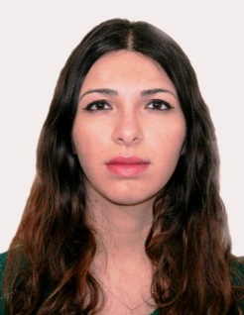**პირადი ინფორმაცია:**

**სახელი, გვარი:** ნანული დანელია

**დაბადების თარიღი:** 11.01.1992 წ.

**ოჯახური მდგომარეობა:** დასაოჯახებელი

**მისამართი:** ქ. რუსთავი. ლესელიძის 71-19

**მობილური:** 598 14 88 81

**E-mail:** [nana.danelia11@yahoo.com](mailto:nana.danelia11@yahoo.com)

**განათლება:**

**1998-2007 წ.წ.** ქ. რუსთავის #23_ე საჯარო სკოლა;

**2007-2010 წ.წ.** ქ. რუსთავი სკოლა-ლიცეუმი „ლაზარე“;

**2010-2014** **წ.წ.** საქართველოს ტექნიკური უნივერსიტეტი, ინფორმატიკისა

და მართვის სისტემების ფაკულტეტი (ბაკალავრი).

**სამუშაო გამოცდილება:**

**2011 წ._დან** ფონდ „იავნანას“ მოხალისე;

**2012 წ.** Summer job.

**ტრენინგები და სერთიფიკატები:**

**2010 წ.** სკოლა-ლიცეუმ „ლაზარეს“ ბუღალტერ-ოპერატორის სერთიფიკატი;

**2011 წ.** საქართველოს ტექნიკური უნივერსიტეტის მენეჯმენტისა და HR მენეჯერის კურსების

სერთიფიკატი.

**2012 წ.** საქართველოს ტექნიკური უნივერსიტეტის წარმატებული კარიერა დამწყებთათვის

კურსის სერთიფიკატი.

**მიღწევები:**

**2011 წ._დან** საქართველოს ტექნიკური უნივერსიტეტის პრეზიდენტის სტიპენდიანტი;

**2013 წ.** საქართველოს ტექნიკური უნივერსიტეტის მაგთიკომის სტიპენდიანტი.

**ენები:**

ქართული - მშობლიური; ინგლისური - საშუალოდ.

**პროგრამები:**

MS. Office, Windows, Internet, Photoshop, Oris (Demo), Html, C#.